Reto 12, modelamiento en la naturaleza: Cultivo de papas.

1. Lee con tus compañeros de grupo el siguiente texto:

“En el territorio nacional hay alrededor de 221 variedades de papas. ¿Cuántas conoces o has probado? Su presencia en la mesa chilena es recurrente, dado que son bajas en grasas y son una fuente de energía natural por ser ricas en almidón. Además, contienen vitaminas B y C y minerales (calcio, potasio, magnesio, hierro), que resultan esenciales. Se las puede cultivar en gran parte del territorio, pero su producción se encuentra determinada por la interacción de múltiples factores, como el clima, el suelo y la disponibilidad de los nutrientes. Dado que los nutrientes no necesariamente estarán disponibles ni en la cantidad ni en el momento en que más lo requieren los cultivos, la fertilización se vuelve fundamental. El nutriente más deficiente siempre limitará la productividad. En ese contexto, un nutriente que en muchas ocasiones no se aplica es el calcio, o se aplica en dosis y momentos no óptimos para la papa.

Los alcances de la agroindustria en las mejoras de los cultivos son múltiples, en particular respecto de la papa. Una investigación hecha en invernaderos permitió determinar las curvas de absorción de la cantidad de nutrientes acumulada en las hojas de la planta de papa, en cada fase de crecimiento. Se trasplantó las semillas in vitro a los 14 días, y cada 7 días se realizaba el análisis de absorción. Se usó 1180 𝑔/1000 𝑙 de nitrato de calcio para preparar la solución que se aplicó a lo largo de la experimentación.

a. Anota en tu cuaderno la información que te parece importante conocer sobre la papa.

b. Clasifica esta información en datos específicos que te pueden servir para resolver un problema en matemática y en datos que te pueden servir para la salud.

2. En cuanto al proceso de absorción del calcio, se recolectó la información presente en la tabla, desde el periodo de trasplante hasta el día 70:

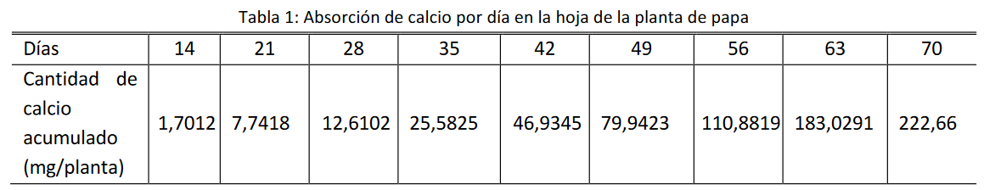

3. Ingresa los datos anteriores en una planilla de cálculo, y crea una tabla de dos columnas. La primera serán los días y la segunda, la cantidad de calcio acumulado.

a. Inserta un “Gráfico de dispersión solo con marcadores” y describe su forma de manera general.

b. Intenta relacionarla con alguna forma gráfica de otras funciones que ya conozcas, ¿a qué función crees que se aproxima más esta curva?

4. Para poner a prueba tu conjetura, haz clic en “Agregar línea de tendencia” sobre los puntos del gráfico (con el botón derecho del mouse).

a. De las opciones listadas en la ventana emergente, elige la que tenga un dibujo más parecido a la forma del gráfico anterior, luego cierra la ventana.

b. ¿Mantienes tu conjetura (pregunta 3 b)?

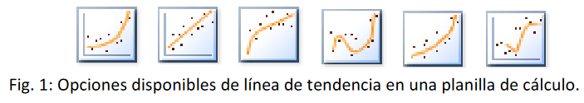

c. Puedes probar con otras opciones hasta encontrar la mejor aproximación de la curva que pasa por los puntos de la tabla.

d. ¿Por qué crees que la curva no pasa exactamente por cada uno de los puntos? ¿Influye esto en la curva que elegiste para representar adecuadamente la relación entre las variables del problema?

5. ¿Qué significado le atribuyes a los puntos que ahora han aparecido (sobre la curva) que no estaban inicialmente en la tabla? ¿Hay vacíos en la curva?

6. La mejor aproximación es la línea de tendencia potencial; sin embargo, no queda claro a qué función potencia se refiere.

a. Haz clic sobre la curva (con el botón derecho del mouse) y elige la opción “Formato de línea de tendencia”.

b. Casi al pie de la ventana aparece la opción “Presentar ecuación en el gráfico”. Márcala y cierra la ventana. ¿Qué función apareció?

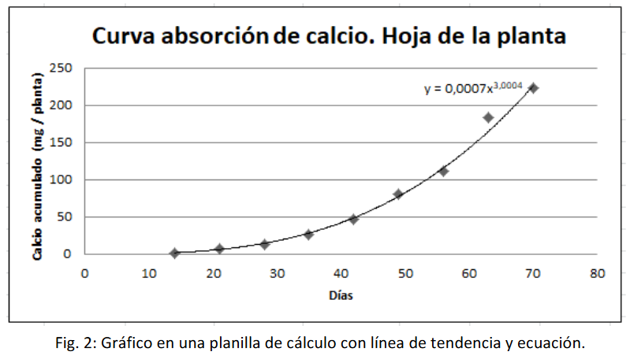

7. Dada la forma algebraica de la función que mejor modela los datos de la tabla:

a. ¿Cuál podría ser una mejor aproximación de esta función, usando una función potencia?; ¿cuál sería el exponente?

b. Describe una ventaja que implique aproximar el modelo dado en una planilla de cálculo, a un modelo de función potencia cúbica.

8. Para esta función, ¿cuáles son las restricciones en relación con el contexto estudiado?

a. ¿Pueden 𝑥 y 𝑓(𝑥) tomar cualquier valor? ¿De qué depende?

b. Utiliza la forma algebraica o la forma gráfica de esta función para predecir algunos valores de absorción de calcio en los días en que no se tomó muestras.

9. ¿Entre qué periodos (días) es más rápida la absorción de calcio? ¿En qué periodos es más lenta?

10. ¿Qué representación de la función –tabla de datos, gráfico o expresión algebraica– te permite responder de forma más simple o directa la pregunta anterior?